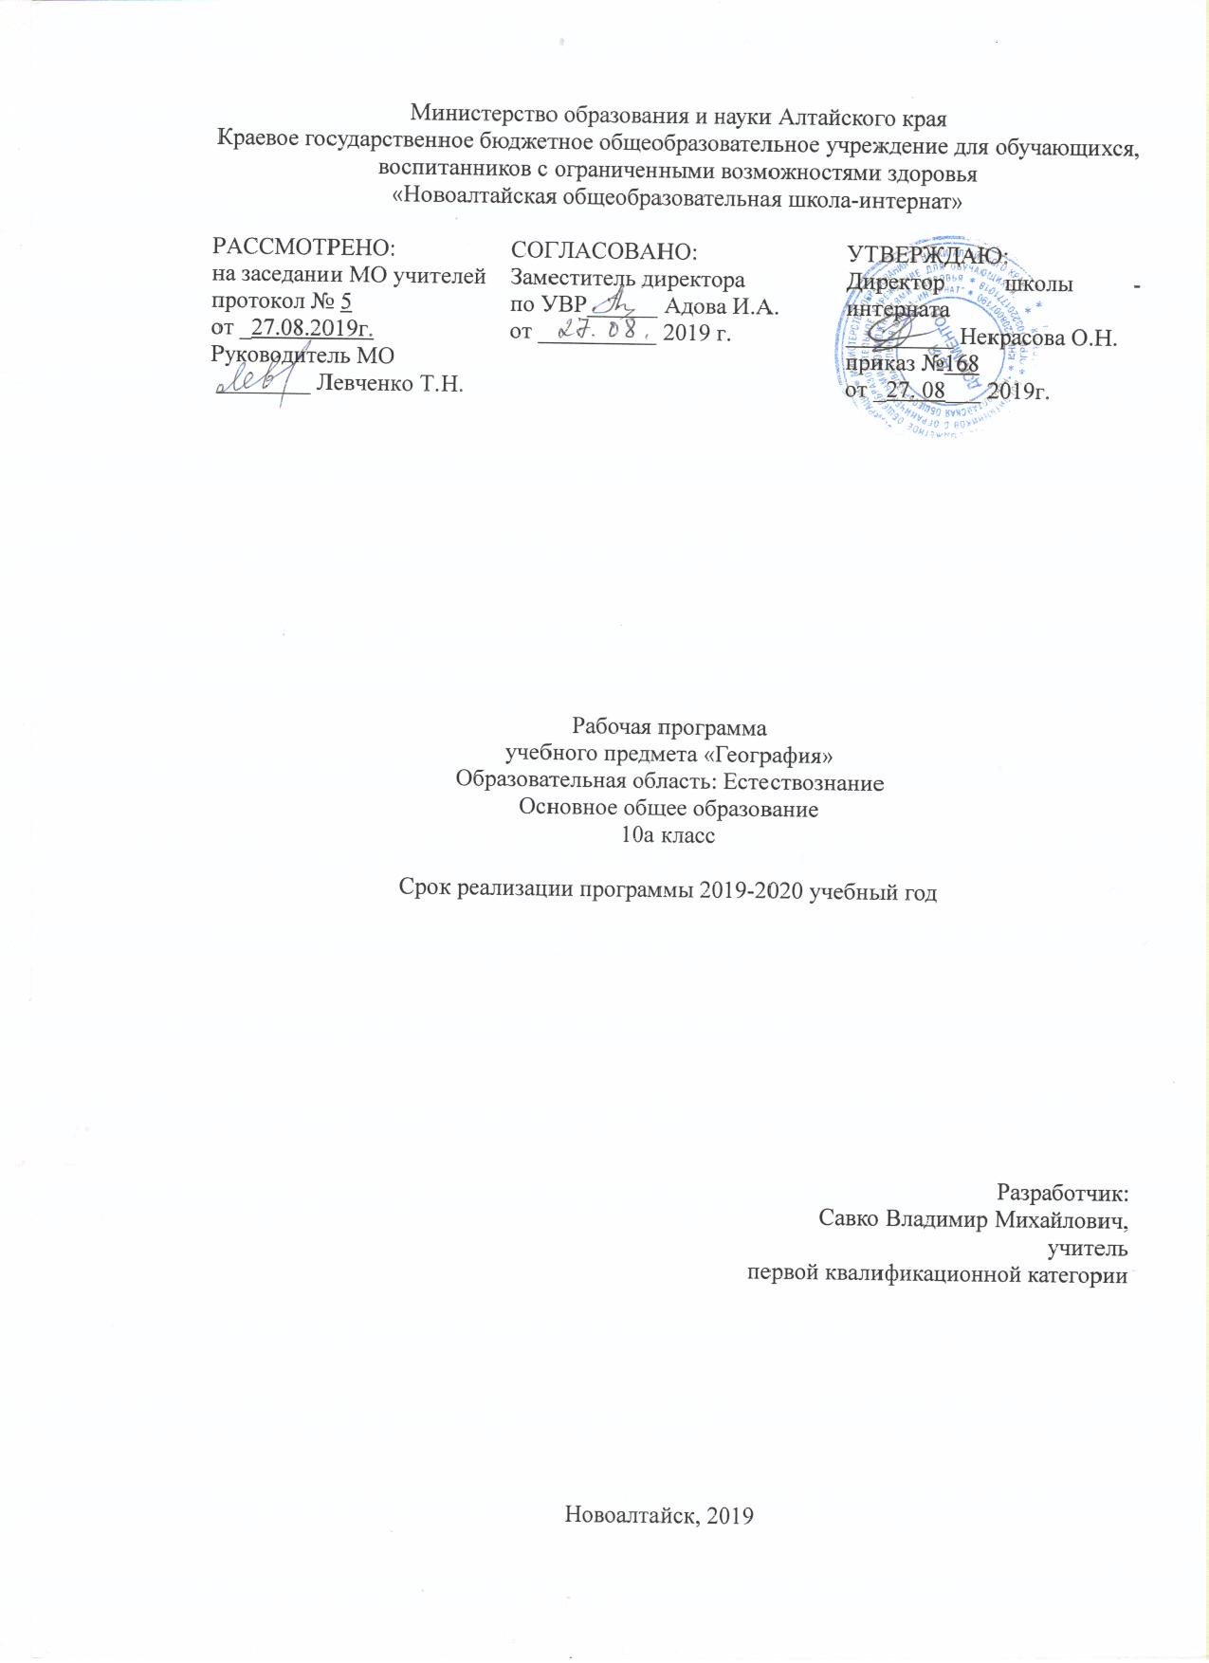

Пояснительная записка

Рабочая программа по географии для 10 класса составлена в соответствии с основным положением Федерального государственного образовательного стандарта основного образования, на основе Рабочей программы. География. В.П.Дронов, Л.Е.Савельева. Предметная линия учебников «Сферы». 5 – 9 классы. Москва «Просвещение» 2011г.
По учебному плану школы на изучение географии в 10 классе отведено по по 2 часа в неделю, за год по 68 часов ( на 34 рабочих недели)

Основная цель географии в системе общего образования — сформировать у учащихся умение использовать географические знания и умения в повседневной жизни для объяснения, оценки и прогнозирования разнообразных природных, социально-экономических и экологических процессов и явлений, адаптации к условиям окружающей среды и обеспечения безопасности жизнедеятельности, экологически сообразного поведения в окружающей среде.
Общая характеристика учебного предмета
География — единственный школьный предмет, синтезирующий многие компоненты как общественно-научного, так и естественно- научного знания. В ней реализуются такие сквозные направления современного образования, как гуманизация, социологизация, экологизация, экономизация, которые должны способствовать формированию общей культуры молодого поколения. Вследствие этого содержание разных разделов курса географии для основной школы, насыщенное экологическими, этнографическими, социальными, экономическими аспектами, становится тем звеном, которое помогает учащимся осознать тесную взаимосвязь естественных и общественных дисциплин, природы и общества в целом. В этом проявляется огромное образовательное, развивающее и воспитательное значение географии.
Планируемые результаты обучения

Личностными результатами обучения географии в основной школе является формирование всесторонне образованной, инициативной и успешной личности, обладающей системой современных мировоззренческих взглядов, ценностных ориентаций, идейно-нравственных, культурных и этических принципов и норм поведения.

Важнейшие личностные результаты обучения географии:

  - воспитание российской гражданской идентичности: патриотизма, любви и уважения к Отечеству, чувства гордости за свою Родину; осознание единства географического пространства России как единой среды проживания населяющих её народов, определяющей общность их исторических судеб; осознание своей этнической принадлежности, усвоение гуманистических и традиционных ценностей многонационального российского общест ва; воспитание чувства ответственности и долга перед Родиной;

  - формирование ответственного отношения к учению, готовности и способности учащихся к саморазвитию и самообразованию на основе мотивации к обучению и познанию, осознанному выбору и построению дальнейшей индивидуальной траектории образования на базе ориентировки в мире профессий

- профессиональных предпочтений с учётом устойчивых познавательных интересов;

  - формирование личностных представлений о целостности природы, населения и хозяйства Земли и её крупных районов стран, о России как субъекте мирового географического пространства, её месте и роли в современном мире; осознание значимости и общности глобальных проблем человечества;

  - формирование уважительного отношения к истории, культуре, национальным особенностям, традициям и образу жизни других народов; осознанной доброжелательности к другому человеку, его мнению, мировоззрению, культуре, языку, вере; готовности и способности вести диалог с другими людьми

- достигать в нём взаимопонимания;
- освоение социальных норм, правил поведения, ролей

- форм социальной жизни в группах и сообществах, включая взрослые и социальные сообщества; участие в школьном самоуправлении и общественной жизни в пределах возрастных компетенций с учётом региональных, этнокультурных, социальных
- экономических особенностей;

  - развитие морального сознания и компетентности в решении моральных проблем на основе личностного выбора, формирование нравственных чувств и нравственного поведения, осознанного и ответственного отношения к собственным поступкам;

  - формирование коммуникативной компетентности в общении и сотрудничестве со сверстниками, старшими и младшими в процессе образовательной, общественно полезной, учебно-исследовательской, творческой и других видов деятельности;

  - формирование ценности здорового и безопасного образа жизни; усвоение правил индивидуального и коллективного безопасного поведения в чрезвычайных ситуациях, угрожающих
жизни и здоровью людей, правил поведения на транспорте
- на дорогах;

  - формирование экологического сознания на основе при знания ценности жизни во всех её проявлениях и необходимости ответственного, бережного отношения к окружающей среде и рационального природопользования;

  - осознание значения семьи в жизни человека и общества, ценности семейной жизни, уважительного и заботливого отношения к членам своей семьи;

  - развитие эмоционально-ценностного отношения к природе, эстетического сознания через освоение художественного наследия народов России и мира, творческой деятельности эстетического характера.
Метапредметные результаты включают освоенные обучающи мися универсальные учебные действия, обеспечивающие овладение ключевыми компетенциями, составляющими основу умения учиться.

Важнейшие метапредметные результаты обучения географии:
1) умение самостоятельно определять цели своего обучения, ставить и формулировать для себя новые задачи в учёбе и позна вательной деятельности, развивать мотивы и интересы своей познавательной деятельности;
- умение соотносить свои действия с планируемыми результатами, осуществлять контроль своей деятельности в процессе достижения результата, определять способы действий в рамках предложенных условий и требований, корректировать свои действия в соответствии с изменяющейся ситуацией;

  - умение оценивать правильность выполнения учебной за дачи, собственные возможности её решения;

  - владение основами самоконтроля, самооценки, принятия решений и осуществления осознанного выбора в учебной и познавательной деятельности;

  - умение определять понятия, делать обобщения, устанавливать аналогии, классифицировать, самостоятельно выбирать основания и критерии для классификации, устанавливать причинно-следственные связи, строить логическое рассуждение, умозаключение (индуктивное, дедуктивное и по аналогии) и делать выводы;

  - умение создавать, применять и преобразовывать знаки

- символы, модели и схемы для решения учебных и познавательных задач;

  - смысловое чтение;

  - умение организовывать учебное сотрудничество и совместную деятельность с учителем и со сверстниками; работать индивидуально и в группе: находить общее решение и разрешать конфликты на основе согласования позиций и учёта интересов; формулировать, аргументировать и отстаивать своё мнение;

  - умение осознанно использовать речевые средства в соответствии с задачей коммуникации, для выражения своих чувств, мыслей и потребностей; планирования и регуляции своей деятельности; владение устной и письменной речью; монологической контекстной речью;
11)формирование и развитие компетентности в области использования информационно-коммуникационных технологий (ИКТ компетенции).
Предметными результатами освоения выпускниками основной школы программы по географии являются:

1) формирование представлений о географической науке, её роли в освоении планеты человеком, о географических знаниях как компоненте научной картины мира, об их необходимости для решения современных практических задач человечества
- своей страны, в том числе задачи охраны окружающей среды
- рационального природопользования;

  - формирование первичных навыков использования терри ториального подхода как основы географического мышления
для осознания своего места в целостном, многообразном и быст ро изменяющемся мире и адекватной ориентации в нём;
3) формирование представлений и основополагающих знаний о целостности и неоднородности Земли как планеты людей в пространстве и во времени, об основных этапах её географи ческого освоения, особенностях природы, жизни, культуры и хозяйственной деятельности людей, экологических проблемах на разных материках и в отдельных странах;

- овладение элементарными практическими умениями использования приборов и инструментов для определения количественных и качественных характеристик компонентов географической среды, в том числе её экологических параметров;

- овладение основами картографической грамотности и ис пользования географической карты как одного из «языков» международного общения;

- овладение основными навыками нахождения, использования и презентации географической информации;

- формирование умений и навыков использования разнообразных географических знаний в повседневной жизни для объяснения и оценки разнообразных явлений и процессов, самостоятельного оценивания уровня безопасности окружающей среды, адаптации к условиям территории проживания, соблюдения мер безопасности в случае природных стихийных бедствий и техногенных катастроф;

- формирование представлений об особенностях экологических проблем на различных территориях и акваториях, умений и навыков безопасного и экологически целесообразного поведения в окружающей среде.
- овладение элементарными практическими умениями использования приборов и инструментов для определения количе ственных и качественных характеристик компонентов географи ческой среды, в том числе её экологических параметров;

- овладение основами картографической грамотности и ис пользования географической карты как одного из «языков» международного общения;

- овладение основными навыками нахождения, использова ния и презентации географической информации;

- формирование умений и навыков использования разнообразных географических знаний в повседневной жизни для объяснения и оценки разнообразных явлений и процессов, самостоятельного оценивания уровня безопасности окружающей среды, адаптации к условиям территории проживания, соблюдения мер безопасности в случае природных стихийных бедствий и техно генных катастроф;
- формирование представлений об особенностях экологических проблем на различных территориях и акваториях, умений и навыков безопасного и экологически целесообразного по ведения в окружающей среде.

Тематическое планирование

Наименование разделов и тем | Количество часов | Практические работы
Введение | 1
Раздел 1. Хозяйство России
Тема. Общая характеристика хозяйства | 12 | 2
Тема. Промышленность | 22 | 2
Тема. Сельское хозяйство и агропромышленный комплекс | 8 | 2
Тема. Сфера услуг | 14 | 2
Раздел 2 Районы России
Европейский Север | 6 | 2
Европейский Северо-Запад | 6 | 2
Итого: | 68 | 12

Учебно – методические средства обучения.

Дронов В.П., Савельева Л.Е. География. Россия: природа, на селение, хозяйство. 9 класс. Учебник для общеобразовательных учреждений.

География. Россия: природа, население, хозяйство. 9 класс. Электронное приложение к учебнику авторов Дронова В.П., Савельевой Л.Е.

Ходова Е.С., Ольховая Н.В. География. Россия: природа, на селение, хозяйство. Тетрадь тренажёр. 9 класс. Пособие для учащихся общеобразовательных учреждений.

География. Россия: природа, население, хозяйство. Тетрадь практикум. 9 класс. Пособие для учащихся общеобразователь ных учреждений.

Барабанов В.В. География. Россия: природа, население, хозяйство. Тетрадь экзаменатор. 9 класс. Пособие для учащихся общеобразовательных учреждений.

География. Россия: природа, население, хозяйство. Атлас. 8–9 классы.

География. Россия: природа, население, хозяйство. Контур ные карты. 9 класс.

География. Россия: природа, население, хозяйство. Поуроч ное тематическое планирование. 9 класс. Пособие для учителей общеобразовательных учреждений.

Сайт Интернет поддержки УМК «Сферы» www.spheres.ru

Лист изменений

№ п/п | Наименование темы | Дата | Содержание изменений | Основание изменений | Согласование

Приложение №1
Календарно - тематическое планирование по географии 10 кл.
№ | Наименование разделов и тем | Кол-во  часов | Дата | Учебный материал | Речевой материал
1 | Введение | 1 |  | , с. 5–6; Атлас, контурные карты; Тетрадь тренажёр, с. 3; | Протяженность России, просторы нашей Родины
 | Общая характеристика хозяйства
2 | Особенности хозяйства России | 1 |  | §1 стр.8 | Полушария, полярный круг, материк
3 | Особенности хозяйства России | 1 |  | §1 стр.8 | Окраинные моря, внутренние моря, морские пути
4 | Географическое  положение как фактор  развития хозяйства | 1 |  | §2 стр.12 | Местное время, часовой пояс, декретное время
5 | Географическое  положение как фактор  развития хозяйства | 1 |  | §2 стр.12 | Московские воеводы, мягкая рухлядь, Уссурийский край
6 | Человеческий капитал и  качество населения | 1 |  | §3 стр. 14 | Ресурсы, природа, капитал
7 | Человеческий капитал и  качество населения | 1 |  | §3 стр. 14 | Рельеф, тектонические плиты,  Щит, геология
8 | Трудовые ресурсы и  экономически активное население России | 1 |  | §4 стр.16 | Рельеф, равнины, плоскогорья, хребет
9 | Трудовые ресурсы и  экономически активное население России | 1 |  | §4 стр.16 | Литосферные плиты, платформы, складчатые пояса, геологическая эра
10 | Природно-ресурсный  капитал | 1 |  | §5 стр. 18  §5 стр. 18 | Полезные ископаемые, месторождения, бассейны
11 | Природно-ресурсный  капитал | 1 |  | §5 стр. 18 | Рельефообразующие процессы, древнее оледенение
12 | Производственный  капитал | 1 |  | §6 стр.20 | Рельефообразующие процессы, древнее оледенение
13 | Производственный  капитал | 1 |  | §6 стр.20 | Циркуляция воздушных масс, солнечная радиация, атмосферные фронты
14 | Обобщение по теме «Общая  характеристика хозяйства». | 1 |  | См. тему | Арктический, субарктический, континентальный, муссонный
 | Промышленность
15 | Топливно-энергетический комплекс  Газовая промышленность | 1 |  | §7 стр.22 | Засуха, агроклиматология, суховей, ураган
16 | Топливно-энергетический комплекс  Газовая промышленность | 1 |  | §7 стр.22 | Засуха, агроклиматология, суховей, ураган
17 | Нефтяная промышленность | 1 |  | §8 стр.26 | Водохранилище, пруд, канал, мерзлота, падение реки
18 | Нефтяная промышленность | 1 |  | §8 стр.26 | Озерный котлован, термокарстовое озеро, вулканическое, верховодка
19 | Угольная промышленность | 1 |  | §9 стр.30 | Водоснабжение населения, водный кадастр, мелиорация земель
20 | Угольная промышленность | 1 |  | §9 стр.30 | Водоснабжение населения, водный кадастр, мелиорация земель
21 | Электроэнергетика | 1 |  | §10 стр. 32 | Почва, материнская порода, почвенный профиль
22 | Электроэнергетика | 1 |  | §10 стр. 32 | Арктические, тундро- глеевые, подзолистые.
23 | Машиностроение | 1 |  | §11 стр. 36 | Эрозия, почвозащитный севооборот, пахотная земля, мелиорация.
24 | Машиностроение | 1 |  | §11 стр. 36 | Ландшафт, геологическая эволюция
25 | Чёрная металлургия | 1 |  | §12 стр. 40 | Заповедник, природный парк, охотничье-промысловые ресурсы
26 | Чёрная металлургия | 1 |  | §12 стр. 40 | Природные условия, ресурсы, рекреационные ресурсы
27 | Цветная металлургия | 1 |  | §13 стр. 44 | Природные условия, ресурсы, рекреационные ресурсы
28 | Цветная металлургия | 1 |  | §13 стр. 44 | Ландшафтоведение, региональные природные комплексы, географическая оболочка
29 | Химическая промышленность | 1 |  | §14 стр. 48 | Соленость воды, крупные острова
30 | Химическая промышленность | 1 |  | §14 стр. 48 | Природная зональность, зона тундр, арктические пустыни
31 | Лесная промышленность | 1 |  | §15 стр. 52 | Зона тайги, смешанные и широколиственные леса, лесостепная зона
32 | Лесная промышленность | 1 |  |  | Почвенный горизонт, пустыни и полупустыни
33 | Обобщающий урок по теме  «Промышленность» | 1 |  | См. тему | Ультрафиолетовые лучи, высотная поясность,
 | Сельское хозяйство и агропромышленный комплекс
34 | Сельское хозяйство | 1 |  | §16 стр. 56 | Среднерусская дубрава, Балтийский щит, возвышенность, низменность
35 | Сельское хозяйство | 1 |  | §16 стр. 56 | Среднерусская дубрава, Балтийский щит, возвышенность, низменность
36 | Растениеводство | 1 |  | §17 стр. 58 | Карелия, Валдай, Кивач, Селигер
37 | Растениеводство | 1 |  | §17 стр. 58 | Осадочные чехлы платформы, агроклиматические ресурсы, рекреационные ресурсы,
38 | Животноводство | 1 |  | §18 стр. 60 | Тектоническая структура, геологические периоды, магма,
39 | Животноводство | 1 |  | §18 стр. 60 | Плавневоболотные низины, минеральная вода, сероводород
40 | Пищевая и лёгкая промышленность.  АПК | 1 |  | §19 стр. 62 | Солеварня, Западно-Сибирская платформа,
41 | Пищевая и лёгкая промышленность.  АПК | 1 |  | §19 стр. 62 | Каменные россыпи, Полярный Урал, Средний Урал, Южный Урал.
42 | Обобщающий урок по теме «Сельское хозяйство и агропромышленный комплекс | 1 |  | См. тему | Штольни, копи, искусственное лесоразведение
 | Сфера услуг
43 | Транспорт. Железнодорожный транспорт | 1 |  | §20 стр. 64 | Солнечная радиация, годовая амплитуда температур , лесоболотная зона
44 | Транспорт. Железнодорожный транспорт | 1 |  | §20 стр. 64 | Антиклинории, синклинории, мезозойские отложения, селькупы.
45 | Автомобильный транспорт | 1 |  | §20 стр. 64 | Турухановское зимовье, тектонические движения, гидролаколиты, булгунняхи.
46 | Воздушный транспорт | 1 |  | §20 стр. 70 | Ягельник, сфагновые болота, «полюс холода», Анабарский кристаллический щит, Минусинская котловина.
47 | Морской транспорт | 1 |  | §20 стр. 72 | Эндемики Байкала, баргузин, верховик, култук.
48 | Внутренний водный транспорт | 1 |  | §20 стр. 76 | Приханкайская низменнсость,  Джугджур, Сихотэ-Алинь.
49 | Связь | 1 |  | §21 стр. 78 | Вулканолог, лава, Уссурийская тайга, гейзер, бухта Сяохе
50 | Связь | 1 |  | §21 стр. 78 | Хингано-Буреинский массив, Амуро-Зейская равнина
51 | Наука и образование | 1 |  | §22 стр. 80
52 | Наука и образование | 1 |  | §22 стр. 80 | Экстремальные условия, стихийные природные явления, смерчи
53 | Жилищное хозяйство | 1 |  | §23 стр. 84 | Надпойменная терраса, морено низменные равнины, моренные холмы.
54 | Жилищное хозяйство | 1 |  | §23 стр. 84 | Прогнозирование природной среды, природоохранные мероприятия.
55 | Обобщающий урок по теме  «Сфера услуг» | 1 |  | См тему
 | Районы России
56 | Европейская и азиатская  части России | 1 |  | §24 стр. 88 | Кулундинская степь, Северо-Западный Алтай, Казахский мелкосопочник.
57 | Европейская и азиатская  части России | 1 |  | §24 стр. 88 | Кулундинская впадина, алевриты, аргиллиты,Салаир
58 | Географическое положение Европейского  Севера | 1 |  | §25 стр. 92 | Металлические и неметалличские руды, Приобское плато
59 | Географическое положение Европейского  Севера | 1 |  | §25 стр. 92 | Рассеянная радиация, радиационный баланс, циркуляция атмосферы.
60 | Особенности природы Европейского  Севера | 1 |  | §26 стр. 94 | Надпойменные террасы, равнинные водотоки, подстилающие породы.
61 | Особенности природы Европейского  Севера | 1 |  | §26 стр. 94 | Кулундинская равнина, Салаирский кряж, эрозия.
62 | Население Европейского Севера | 1 |  | §27 стр. 98 | Ленточный бор, реликтовая флора, Красная книга России
63 | Население Европейского Севера | 1 |  | §27 стр. 98 | Барабинская провинция, озерно-аллювиальные равнины.
64 | Хозяйство  Европейского  Севера | 1 |  | §28 стр. 100 | Факторы развития и особенности хо  зяйства. Ведущие отрасли промыш  ленности: металлургия, топливная  промышленность, лесная промыш ленность,  химическая промышленность, машиностроение.
65 | Хозяйство  Европейского  Севера | 1 |  | §28 стр. 100 | Сельское хозяйство. Сфера услуг. Экологические  проблемы.
66 | Обобщение по теме «Европейский Север» | 1 |  | См. тему | Состав района. Физико и экономико  географическое положение, его влияние на природу, хозяйство и жизнь  населения.
67 | Обобщение по теме «Европейский Север» | 1 |  | См. тему | Состав района. Физико и экономико  географическое положение, его влияние на природу, хозяйство и жизнь  населения.
68 | Повторение за курс 10 класса | 1 |  | См. тему

